Declaração de Responsabilidade

Título do artigo: De leitor a escritor: João Ubaldo Ribeiro e a sua formação em “Um brasileiro em Berlim”

- Certifico que participei da concepção do trabalho para tornar pública minha responsabilidade pelo seu conteúdo, que não omiti quaisquer ligações ou acordos de financiamento entre os autores e companhias que possam ter interesse na publicação deste artigo.
- Certifico que o texto enviado é original, inédito e que o trabalho, em parte ou na íntegra, ou qualquer outro trabalho com conteúdo substancialmente similar, de minha autoria, não foi enviado para outro periódico e não o será, enquanto sua publicação estiver sendo considerada pela revista Cadernos de Pesquisa, quer no formato impresso, quer no eletrônico.
- Certifico que o trabalho submetido à publicação é fruto de pesquisas por mim(nós) realizadas e que não omiti(mos) nenhuma citação de autoria dos textos de outros autores utilizados.

São Paulo, 15 de dezembro de 2021.

Nome(s) por extenso do(s) autor(es) (na mesma ordem em que aparecem no artigo) e assinatura(s).

Katiene Nogueira da Silva 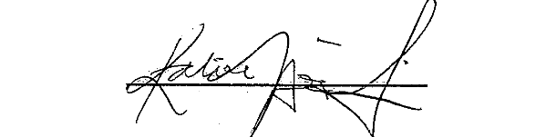

Roni Cleber Dias de Menezes

